源代码：

#include <iostream>

using namespace std;

class Complex

{

public:

Complex(double i = 0, double j = 0)

{

real = i, image = j;

}

void dayin()

{

cout << real << "+i" << image << endl;

}

double real;

double image;

};

Complex operator\*(Complex a, Complex b)

{

Complex temp;

temp.real = a.real \* b.real - a.image \* b.image;

temp.image = a.real \* b.image + a.image \* b.real;

return temp;

}

int main()

{

Complex a(1, 0), b(3, 4), c;

c = a \* b;

c.dayin();

return 0;

}

运行结果：

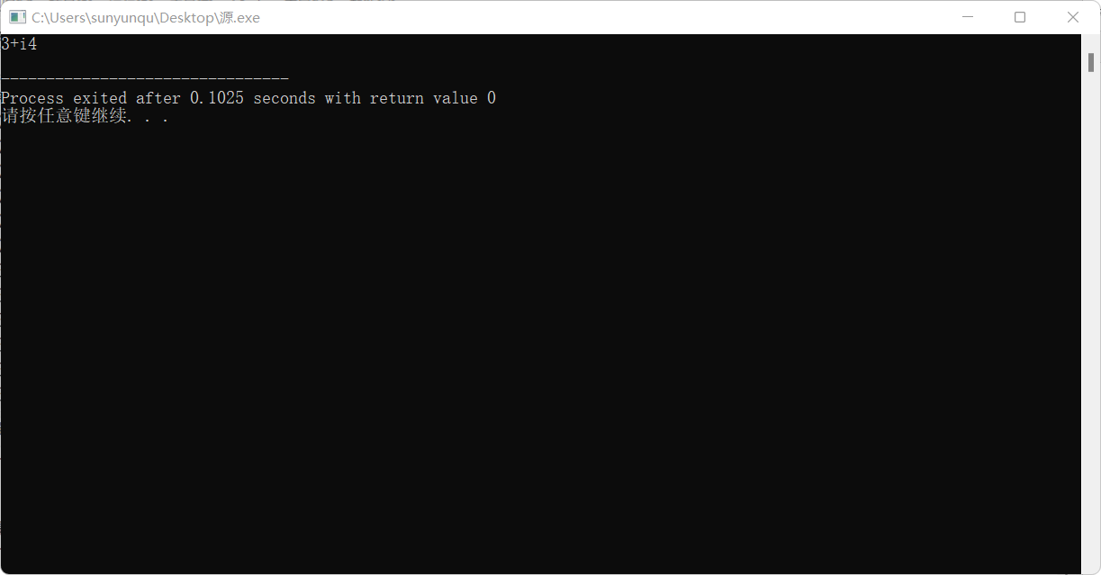

心得体会：

最后一次上机实验内容以多态性为主，这是c++设计语言的特性之一，其主要的一点运用是对运算符的重载，通过运算符重载可以减少编程的复杂程度同时提高运行效率。这也体现了c++灵活的特性。

Copyright ©2021-2099 YunquSun.All rights reserved